JavaScript Asynchrone

Le langage javascript est un langage synchrone.

Capable de proposer des solutions asynchrones.

* Notion eventloop
* Promesse (Depuis ES6)

1. Introduction



1. Interval et Timeout
2. Task setTimeOut et setInterval (WebAPI)

* setTimeout
* const timeoutId = window.setTimeout(<fonctioncallback>, <timing-event en ms>);
* l’annuler : depuis son id => clearTimeout(timeoutId) ;
* setInterval()
* const intervalId = window.setInterval(<fonctioncallBack>,<timing-event en ms>);
* l’annuler : depuis son id => clearInterval(intervalId) ;

1. Promesse
2. Les bases

C’est définit par l’ECMAScript

Ils répondent à une problématique bien spécifique ils se sont pas bloquants pour l’interpreteur.

Une promesse est un objet Javascript qui va executer une action non bloquante pour l’interpreteur et qui renvoie une « promesse » d’execution ou non.

Les états :

* En attente
* Résolue (tenue)
* Rejetée (rompue)

Quand elle est résolue ou rejetée elle est acquittée.

Methodes :

* then() quand elle est tenue, renvoie une promesse (pour chainer)
* catch() quand elle est rompue, renvoie une promesse (pour chainer)
* finally() quand la promesse est acquittée (catch et then)

Déclaration :

const promesse = new Promise(<fonction a lancer (resolve, reject)>) ;

function deLaPromesse(resolve, reject){

resolve(«je suis resolue » ) ;

reject(«j’ai n’ai pas reussi ») ;

}

Captation des tenues :

promesse.then(response=>{

console.log(response) ;

})

.catch(err =>{

Console.log(err) ;

}) ;

Ou autre notation :

promesse.then(

response =>{

console.log(response) ;

},

err =>{

console.log(err) ;

}

) ;

1. chainer les promesses

Ici il faut prendre en compte que le return d’une promesse …. Est une promesse.

Il faut impérativement retourner quelque chose.

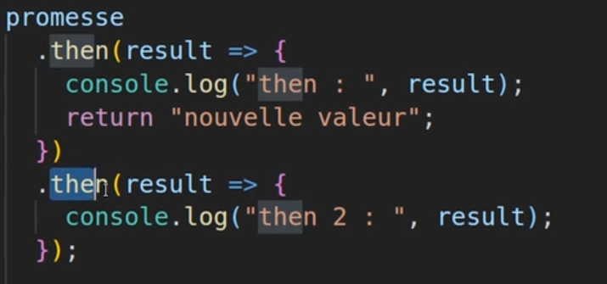

Dans le cas du catch il faudra retourner une erreur pour pouvoir chainer correctement.

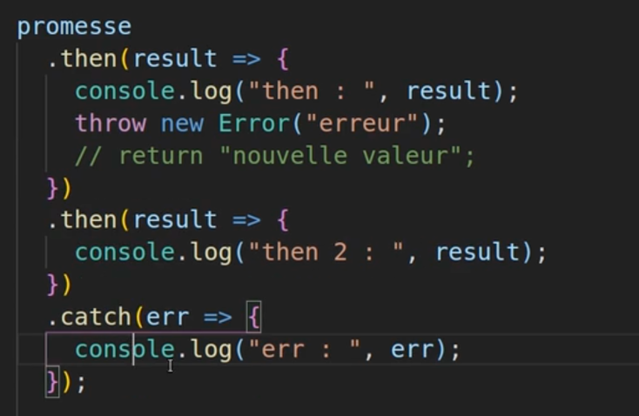

En bonne pratique on positionne le catch toujours à la fin du chainage.

Attention avec cette notion, l’erreur ne fonctionne que pour la premiere promesse et non en chainage.

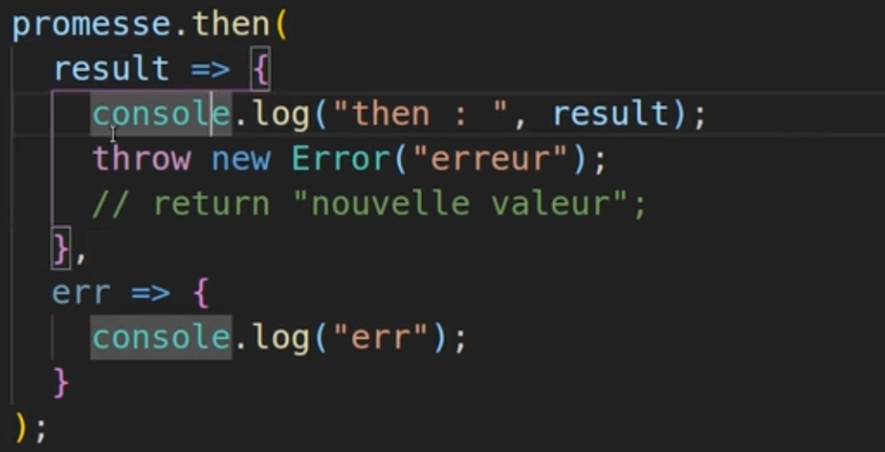

1. Les méthodes des promesses

* Promise.all([promesse,promesse, promesse]).then().catch()….
  + Si une des promesses est rejected les autres sont ignorées.
  + Cela retourne les resultats des promesses une fois qu’elles sont TOUTES résolues.
  + Si une d’entre elle est reject ca passera automatiquement dans le catch dans passé par le then
  + L’ordre des promesses dans le tableau est important.
* Utile quand veut attendre le chargement de plusieurs contenues.
* Promise.allSettled([promesse, promesse, promesse]).then().catch() ;
  + Recupere un tableau d’objet :
    - Status : “fulfilled” quand c’est ok,
    - Status : “rejected” quand c’est ko
    - Et la value quand c’est ok sur l’objet correspondant à la promesse
    - Et reason quand c’est ko sur l’objet correspondant a la promesse
* Promise.race([promesse, promesse, promesse]).then().catch()
  + Ne traitera que la premiere promesse qui est resolue ou en erreur et ignorer le reste.
* Promise.any()
  + Pareil que race mais elle ne recupere que la premiere promesse qui est resolue meme si une autre echoue avant, elle va l’ignorer.
* Promise.resolve(1).then(….)
  + Permet de resoudre instantanément ce qui est dans le resolve
  + C’est utile dans certains cas, car ça donnera le resultat pas forcement immediatement quand il y a des expressions synchrones par la suite.
* Promise.reject().catch()
  + Idem que resolve pour le reject.

1. Les fonctions asynchrones avec async / await.

Une fonction asynchrone est une fonction qui retourne une promesse.

Ici func() retourne une promesse car elle utilise le keyword async.

Quel que soit la valeur retournée elle sera wrappé dans une promise.

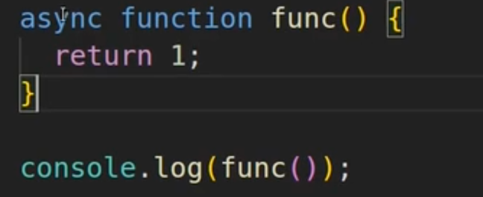

L’intérêt de cette fonction permet d’utiliser sur cette fonction les then() et catch().

await permet d’attendre qu’une action soit terminé pour continuer.

Ici on attend que p1 soit terminé pour continuer la fonction func() et on récupère directement la valeur (continue dans le resolve de la promesse p1).

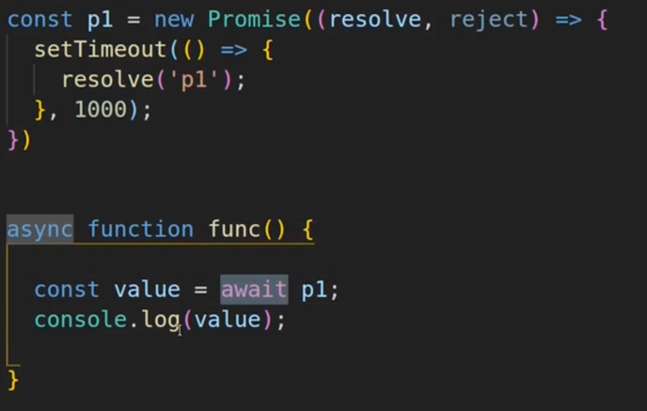

Pour recuperer l’erreur sur un await on utilise le try{}catch{}

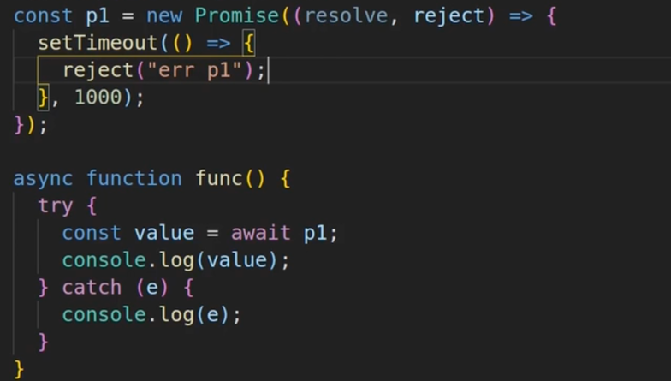

On peut utiliser sur les dernieres versions de JS le await en top (en dehors d’une fonction async) ATTENTION pas de polyfill possible.

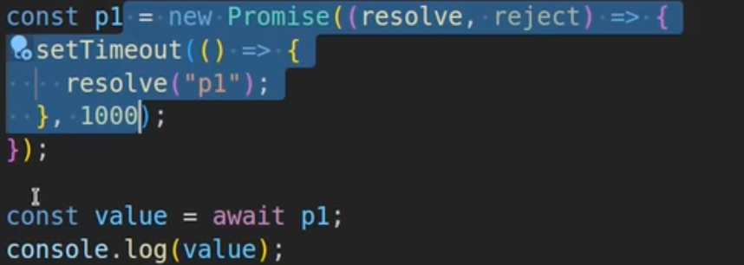

A utiliser avec parcimonie.

Cas avancé avec un traitement parallèle :

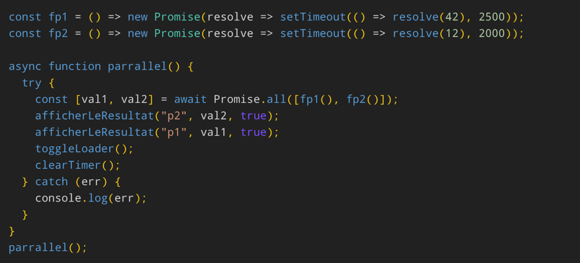

1. Event Loop

Comment fonctionne les events async.

Un exemple :

Ici on peut constater deux choses :

Promesse à 0 et setTimeout() à 0 ne s’execute pas entre les deux console.log() fin et début !

Pourquoi ? c’est la notion d’eventloop.

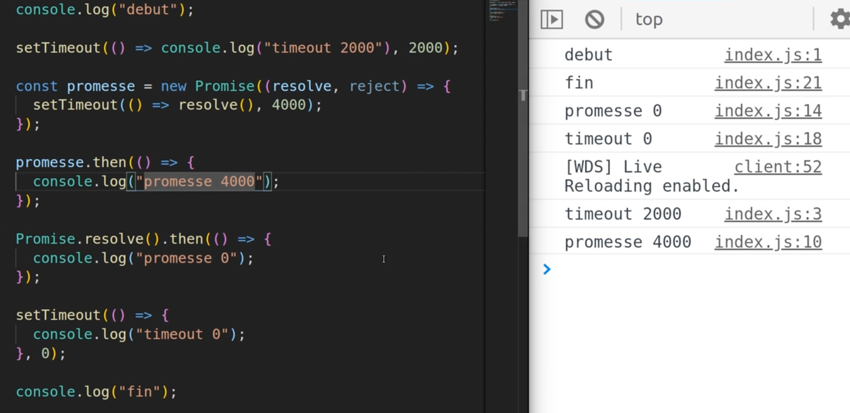

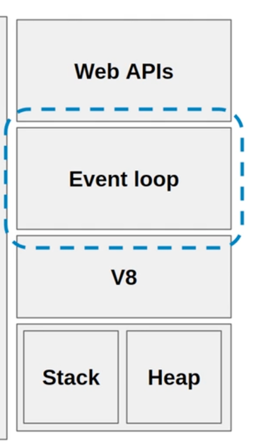

L’event loop est le block principal ou va etre gérer les éléments asynchrone de JS.

Dans l’event loop on a une une callstack ou va etre stocké tous les éléments async.

La callback queue va s’executer quand la stack générale est vide.

Au moment ou on execute les callback queue la stack n’est pas vide puisqu’on a les console.log() ; donc il faut attendre qu’elle se vide pour lancer les callback queue.

Il y a toujours un temps d’attente.

Les events sont aussi dans la callback queue !

